STALNOSTI I PROMENE IDEJA STAMBENOG GRADITELЈSTVA CENTRALNE SRBIJE DO XXVEKA U KONTEKSTU ODRŽIVOG RAZVOJA

Dr Zdenka Radovanović, dipl. inž. arhitekture
Ministarstvo omladine i sporta, Beograd, SRBIJA, zdenka58@live.com

Apstrakt:U rаdu se аnаlizirаju osnovni principi stvaranja uslova za nastanak stambenog graditeljstva XX veka u kontekstu održivog razvoja. Detаljnoj аnаlizi i kritičkoj vаlorizаciji prethodio je pregled uočenih primerа prakse iz dostupne literаture, sa posebnim osvrtom na urbаni kontekst u grаdovimа Centralne Srbije. Sistematizacijom uočenih konstatacija i tumačenja, paralela i kontrasta stambenog graditeljstva kao fenomena u uspostavljanju objektivne slike, izvršen je prikаz stalnosti i promena ideja u njegovom stvaranju u okviru evolucije opšteg arhitektonskog razvoja. Linije povezivanja graditeljskih uticaja na regionalno pripadajuće područje su brojne i zasnovane su na raznolikosti, sličnosti, složenosti i prоtivurečnosti. Prikazivanjem svakog od njih, u skladu sa potrebama konkretnog perioda istraživanja, biće prikazani stilski, arhitektinski, i funkcionalni koncept najosnovnijih i najkarakterističnijih građavina određenog tipa kao studioznije pojašnjenje raznolikosti istoriografskog tumačenja nastanka tipoloških oblika stambenog graditeljstva u XX veku.

Ključne reči:stambeno graditeljstvo, tipologija, stalnost i promene, arhitektura, kontekst.

1. UVOD

Sagledavanje stambenog graditeljstva u nekom delu Srbije je samo niz konstatacija i tumačenja, paralela i kontrasta stambenog graditeljstva kao fenomena u uspostavljanju objektivne slike o uticaju njegovog razvoja u okviru šireg fenomena - stambenog graditeljstva podneblja Balkana i teritoriji centralne Srbije. Linije povezivanja graditeljskih uticaja na regionalno pripadajuće područje, su brojne i zasnovane su na raznolikosti, sličnosti, složenosti i protivurečnosti, a tako nastala stambena arhitektura ima posebnu evoluciju u okviru opšteg arhitektonskog razvoja.
U različitim krajevima i različito vreme pojavljivale su se različite varijante ovih građevina nastalih u različitim tipovima naselja, pod uticajem različih činilaca (geografskih, istorijskih, administrativnih...), pa je najuverljiviji pristup sagledavanja njihovog razvoja svakako sažet prikaz, sintetizovan iz istraživanja nekolicine odabranih autora: J. Cvijić, A. Deroko, B. Kojić, B. Nestorović, J. Vujić, R. Findrik i J. Krunić. U njihovim zapisima o narodnoj arhitekturi Srba, kao i mnogobrojnim tumačenjima o kvalitetu tradicionalnog stambenog graditeljstva u Srbiji kao temelju nastajanja današnje morfološke slike svih naselja, kuća i stanovanja, u širem okruženju istraživanog područja, značajno mesto čine poglavlja o stanovanju i kulturi stana.
Suočavajući se sa glavnim graditeljskim idejama i delima nastalim u periodu kada su se dogodile istorijske promene društvenog i kulturnog sistema u vidu turbulentno-tranzicionog razvoja srpskog društva, pokušano je da se pojasni kako i zašto su u XX veku, u okružujućem regionu, održavane kulturne prilike i uslovi koji su neminovno uticali na nastanak stambenih građevina, njihovih tipoloških kategorija u okviru karakterističnog identiteta zemlje i podneblja. Celokupna slika odaje utisak izuzetne složenosti strukture stambenog graditeljstva, a sa ciljem što preciznijeg prikaza, izdvojena su dva tipa građevina relevantnih za ovu studiju – „narodne kuće“ i kuće savremene arhitekture, ili kuće seoskog i gradskog tipa.
Prikazivanjem svakog od njih, ovim povodom, u ovom delu rada, neće biti date njihove detaljne karakteristike, već opšte, u skladu sa potrebama konkretnog perioda istraživanja, tako da će njihov obim biti sveden u razuman okvir. Neće se analizirati naseljska morfologija kao celina, već stilski, arhitektonski i funkcionalni koncept najosnovnijih i najkarakterističnijih građevina određenog tipa.

2. RAZVOJ STALNOSTI I PROMENA IDEJA STAMBENOG GRADITELJSTVA NA BALKANU I TERITORIJI CENTRALNE SRBIJE I TIPOLOGIJE GRAĐEVINA STANOVANJA

Geografske osobine Balkana, spajanja, prožimanja, izolacije i odvajanja, uticale su na formiranje dvojnog karaktera arhitekture stvorene pod persijsko-arapskim uticajem sa istoka i klasično-jonskih strujanja sa juga. Ostaci stambenih celina i pojedinačnih građevina na tom području, po navodu J. Krunića [1]datiraju iz prve polovine XVIII veka , koji pojašnjava da: „problem naše stare civilne arhitekture mogao bi se svesti na didaktičko pitanje: šta je bilo i šta bi bilo „naše“ u razvoju gradske arhitekture starih gradova“ i „kako je mogao da se razvije viši nivo stambene kulture naroda koji je turskom okupacijom bio osuđen da živi u permanentnoj oskudici i opresiji“. Ipak i na takvom „porobljenom zemljištu, uspelo je da iznikne domaće seme koncepta kuća – stan“[1].
Druga polovina XVIII veka može se smatrati početkom razvoja naselja u Srbiji, a samim tim i stambenog graditeljstva, dok intenzivniji razvoj počinje tek nakon II Srpskog ustanka, 1815. godine i stabilizacije nove Srbije. Do tada, sukobi, ratovi, bune uslovljavale su selidbu i kretanje stanovništva. U XVII veku istraživano područje je bilo skoro pusto, u XVIII počinje intenzivnije naseljavanja, pa ponovno napuštanja i selidbe. Naselja je bilo malo, najviše sela po proplancima i pored puteva, sve do XIX veka, kada je nakon II Srpskog ustanka nastanjivanje postalo stvarnost. Do tada je stambeno graditeljstva u Srbiji stvarano spontano pod uticajem trenutno postojećih uslova i mogućnosti sredine u kojoj je nastajalo. Najuticajniji su bili način života i potrebe korisnika, građevinski materijali pronalaženi u okruženju nastambi, klimatske prilike u regionu nastanka i drugo.[2]

2.1. Seoska kuća u centralnoj Srbiji

Seoska kuća, po R. Findrihu [3], nikada nije bila primitivno sklonište, već smišljeno organizovana celina potpuno prilagođena potrebama i mogućnostima tadašnjeg sela. Stan u selu, već u svom početnom stepenu razvoja, imao je složenu organizaciju prostora, postavljenu tako da je u svemu zadovoljavao potrebe čoveka za koga je građen. Takođe, stan nikada nije shvaćen kao čvrsti, jedanput usvojen prostor, jer se uvek gradio tako da se mogao prilagoditi rastu i opadanju porodice, koliko i potpunoj ili delimičnoj promeni sredine i delatnosti. Pri tom je uvek postojala jedna razvojna nit, koja je omogućila praćenje prostornog razvoja stana i njegovo prilagođavanje novim potrebama. Iz ovakvog shvatanja prostora i velikog broja različitih rešenja, različitih tipova i podtipova mogla je biti uočena kvalitetna raznovrsnost, nastala kroz jedan duži vremenski period.
U selima Srbije stambeni prostor od kolibe u planini do složene okućnice sastavljene od većeg broja građevina različitih namena, prilagođenih proizvodnoj delatnosti seoskog domaćinstva i korišćenju mnogobrojnih članova porodične zadruge, sa „kućom“ kao najistaknutijom građevinom, zadržao se do polovine XIX veka. Stariji seoski stan je bio složen i razuđen prostor, uređen tako da zadovolji potrebe velike seoske porodice – celishodna organizacija prostora i dobro odabrana i racionalna konstrukcija. Nastao u ranom srednjem veku, vekovima je prostorno i konstruktivno dograđivan. Seoska porodica, zadružna ili uklopljena u okvir rodovske, bratstveničke zajednice, stvorena je na široj osnovi u kojoj su se uz starije slovensko nasleđe nužno morali naći i isto tako stari uticaji starosedelačkog stanovništva. [3]
Kako se porodična zadruga postepeno raspadala stambeni prostor je trpeo transformaciju. Kuća se razvijala deobom unutrašnjeg prostora ili dogradnjom novih odeljenja uz staro jezgro, ali sa ciljem očuvanja osnovnih odlika stare kuće. Kao skladan organizam, svojim korisnicima je obezbeđivala uslove za život i rad. Zadružno sedište sa „kućom“ kao središnim prostorom stana i oko nje zgradama – vajatima, za svaku porodicu u zadruzi, sa posebnom prostorijom ili zgradom za gosta, letnjim stanom, kolibom u planini, podrumom u voćnjacima i vinogradu, kao sekundarnim staništima, činili su jedan zaokružen, ali i razuđen stambeni prostor. Ovako izgrađen, taj prostor je omogućavao da se relativno udobno smesti velika zadružna porodica, da se obavljaju privredne delatnosati, obrađuje zemlja, bavi stočarstvom, ispunjavaju obaveze prema feudalcu, spahiji, gazdi, kasnije prema državi, putniku i gostu i da se pri tom odvija društveni život. [3]
Stara seoska arhitektura je postepeno počela nestajati već krajem XIX veka, kada dolazi do prvog značajnijeg raslojavanja seoskog stanovništva i raspada porodičnih zadruga, što je uslovilo izgradnju samo jedne stambene zgrade u dvorištu - okućnici, koja je trpela transformaciju, a počelo je i uvođenje novih građevinskih materijala i konstruktivnih sistema. [3]
Skorašnja prošlost turskog doba nije ostavila samo traga u zaostalosti cele porobljene zemlje, već je po celoj okupiranoj teritoriji „raširila“ izvesne arhitektonske kategorije visoke vrednosti, među kojima je svakako najinteresantniji tip balkanske kuće, sazdane od promisli anonimnih neimara uz dodatak nacionalnih nijansi korisnika. [1] Tako stvorena vremenom je klesana različitim uticajima i faktorima koji su i odredili njene tipološke kategorije.

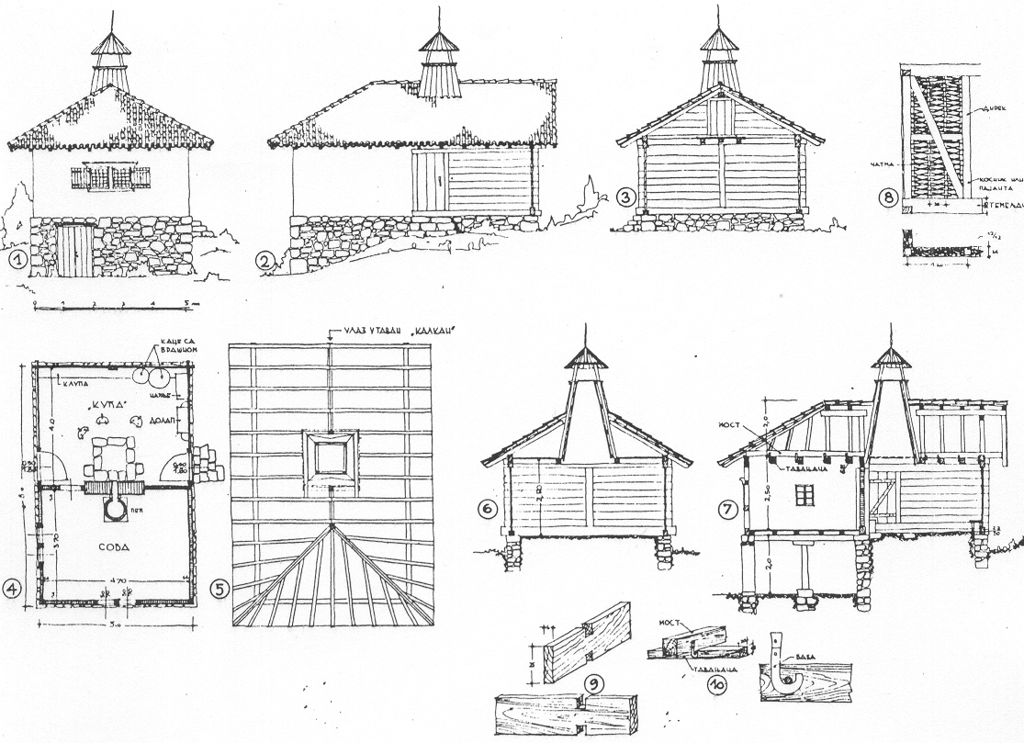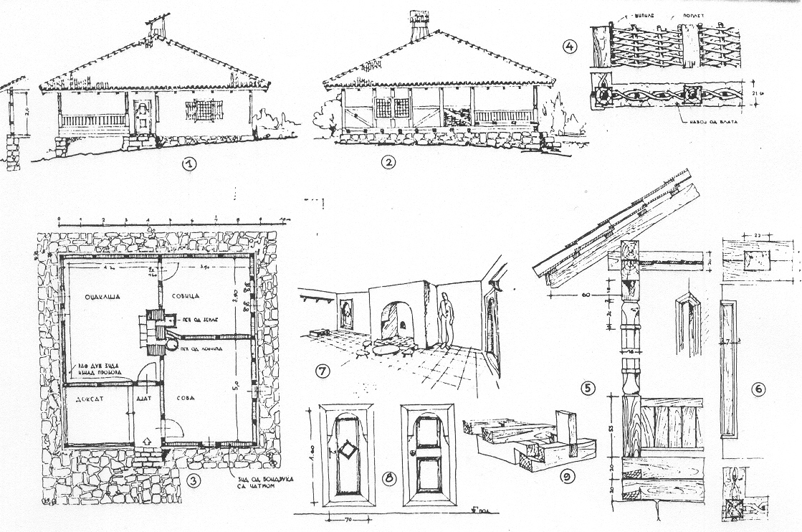
Slika 1:Seoska kuće polubrvnara – polučatmara [7] Slika 2 Trodelna kuća sa tremom[7]

2.2. Gradska kuća u centralnoj Srbiji

U razvoju gradske kuće u centralnoj Srbiji najveće promene bile su vidljive već u prvoj polovini XIX veka. Sa prilivom seoskog stanovništva u gradove i razvojem srpskih čaršija i varoši, promene su se dešavale pod uticajem seoske arhitekture. Prve generacije doseljenika donosile su svoje navike iz krajeva iz kojih potiču, pa su u strukturi gradskih naselja sadržaji domaćinstava i okućnica (dvorišta) dugo podsećali na seoska, a kuće građene po uzoru na seoske. Sve je ukazivalo na činjenicu da kuća nije mogla brzo u potpunosti da se promeni, osmišljena na principima graditeljske tradicije i ograničenog poznavanja graditeljskih zanata, u ekonomski skromnim uslovima. R. Findrih je mišljenja da ono što je prihvaćeno i dodato na gradsku kuću i njen seoski okvir nije moglo da utiče na obrazovanje određenog tipa, osim strukture fasada, načina zidanja, drugostepene plastike, unutrašnje dekoracije, što je bilo sekundarno u odnosu na nepromenljivost prostorne koncepcije stana. Stilske odlike, vidljive na fasadama starih gradskih kuća, nikako ne određuju tipove građevina iako su preuzete od evropske eklekičke arhitekture XIX veka, jer se ispod nametljivog spoljnjeg omotača nazire skriveno pravo lice arhitekture, sa starijim, izvornijim elementima.[3]
Stare varoške kuće u Miloševoj Srbiji bile su prizemne ili sa jednim spratom nad prizemljem i namenjene stanovanju samo jedne porodice. Po A. Kadijeviću, imućniji slojevi gradskog stanovništva živeli su na spratovima svojih poslovnih objekata, izgrađenih u konstruktivnom sistemu bondruka od trošnih materijala i to dvodelne ili trodelne „balkanske bondručare“. Za veće prostorno kvalitetnije, takozvane „gospodske kuće“ ponavljan je koncept „begovskih zgrada“. Po istom autoru, tako je primenjena srpska varijanta osmanskih kuća simetričnog rasporeda prostorija i otvora, tip kuće sa dva trakta, tip trodelne kuće sa kuhinjom u središtu plana, a ponegde i varijante kombinovanih tipova, koji su se zadržali kao modeli sve do pojave „savremenih srednjoevropskih privatnih palata i rezidencija“[4]. U prostornoj organizaciji tadašnje srpske gradske kuće nisu postojali trpezarija ni salon, pa ni namenska razlika trpezarije od spavaće sobe. A. Deroko [2]navodi da su sobe uvek grupisane oko jedne središne prostorije sa divanhanom, prostorom za prijem i dnevni boravak, vizuelno povezane zastakljenom površinom sa vrtom. Stepenište je postavljano spolja na tremu ili unutra u centralnoj prostoriji. Krovovi složeni, sa širokim strehama, drugačiji nego na severu Balkana, skoro novi tip „srpskog krova“. Oni koji su bili blagog pada pokrivani su ćeramidom, a strmiji crepom. Enterijer jednostavan, skladan, od drveta, ugradni, bez pokretnog nameštaja. Poseban detalj na fasadi i funkcionalno značajan bio je trem, koji je obradom ograde, stubova i senkama strešnih ravni izazivao poseban senzibilitet kod posmatrača. Naročita pažnja poklanjala se vrtovima, njihovom položaju na parceli, sadržaju, parternom uređenju i zasadima. Većina stanovnika živeli su u skromnim „udžericama“, bez posebnih arhitektonskih vrednosti i osnovnih higijenskih uslova. Toalet („nužnik“, „klozet“) je kao i vešernica bio uvek u dnu dvorišta, a voda na česmama, pumpama ili bunarima u dvorištu.[4]
R. Findrih [3]tvrdi da se gradska ili varoška kuća u centralnoj Srbiji, razvijala se pod uticajem turske, osmanske arhitekture, sa jačim ili slabijim uticajem sa zapada, kao i da je nastala na temeljima orijentalne ili vizantijske graditeljske tradicije. Vremenom je ipak preovladala autohtona crta. Klasicistički timpanoni nad prozorima čak i skromnijih stambenih zgrada, barokna izvijena streha na isturenom čardaku, ili razigrani lukovi turskog baroka na čardacima ili musandri u sobi. Ono što je srpsko i što određuje suštinu stambenog prostora – način na koji je prostor osmišljen – ostalo je neprimećeno. Ipak je srpski graditelj pronašao svoj sopstveni put, jer importovane šeme stambenih zgrada nisu odgovarale ni navikama ni potrebama Srba, kojima je središte života u staništu bila „kuća“ sa ognjištem i vatrom. Tako je sledeći svoja shvatanja stambenog prostora, stvoren poseban tip stana, sopstveni obrazac, potpuno odgovarajući navikama i potrebama žitelja na prostoru centralne Srbije.
Pojavni tipovi višeporodičnih spratnih stambenih zgrada u gradovima, po A. Kadijeviću [4], dugo su se mešali sa poslovnim namenama, kroz specifičan oblik poslovno-stambenih objekata. Podizani su na relativno uskim i dubokim gradskim parcelama, a u funkcionalnoj organizaciji prostora bili su sa malim predsobljima, skromnim kuhinjama i sobama na spratovimam sa prozorima koji se postavljaju na spoljne strane zidova. Kod razvijenijih rešenja, sa krilom uz ulicu i bočne ivice parcele, javljala su se složenija rešenja sa većim brojem soba. U prometnijim gradskim potezima stambene zgrade su imale krilo postavljeno duž regulacione linije ulice u čijem je središtu bio prolaz za zajedničko dvorište iz koga se ulazilo u stanove. Kod ovih zgrada bila je evidentna individualna estetika projektanta, koja je bila podređena ustaljenim akademskim obrascima u tretmanu prostorija.
J. Krunić [1] tvrdi da težnja da se srpska arhitektura oslobodi prenošenja tuđih likovnih motiva, bila je najpotpunije izražana u želji za stvaranjem „srpskog graditeljskog stila“ koji je mogao da bude prepoznat u principijelnosti smeštaja, doslednosti orijentacije, funkcionalnosti dispozicije, standardizaciji unutrašnjeg uređenja, što su i bile opšte osobine balkanske arhitekture .

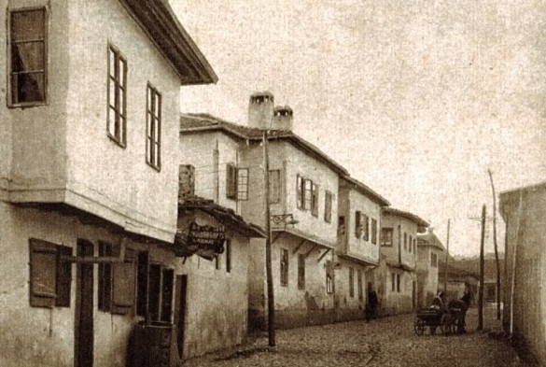
Slika 3:Jevrejska ulica u Beogradu XIX vek[8] Slika 4:Konak kneginje Ljubice u Beogradu[8]

3. ODNOS PREMA TRADICIJI I GRADITELJSKOJ PROŠLOSTI I MOGUĆIM VEZAMA POSMATRANOG PODRUČJA SA MODERNOM ARHITEKTUROM XX VEKA

Ustancima na početku XІX veka Srbija je počela novi život nacionalnom, socijalnom, političkom i kulturnom revolucijom, što je zahtevalo i novu arhitekturu. Postojala je potreba da se obnove stare i sagrade nove crkve, putevi i ulice, izgrade zgrade za smeštaj administracije, da se postave temelji urbanizacije sela, novih gradova i gradskih četvrti.
A. Kadijević [4] smatra da je razvojem novih građevinskih tipova i urbanističkim transformacijama gradova bilo omogućeno podizanje kvaliteta javnog i privatnog života. Graditeljski okvir srpske privatnosti prvenstveno je odslikavao društveni i materijalni položaj stanovnika, pa tek onda lične ukuse u oblasti umetničkih stilova i estetskih interesovanja. Tako su funkcionalni sklopovi pojedinih objekata prilagođavani privatnim shvatanjima, interesima i običajima vlasnika.
U procepu planova nove države, u konfliktu dotadašnjih orijentalnih i novih evropskih ideala narodni neimari nisu imali ponuđena rešenja, pa je knez Miloš za značajnije poslove dovodio stručnjake iz Austrije, Zemuna, Pančeva pa čak i Beča. Projektujući nove objekte privatne i javne namene, stambene koliko i poslovne, kopirajući način života u Evropi, menjao se način života građanske sredine, i podizao kulturni standard gradova i naselja.[5]
Uticaj arhitektonskih stilova na karakter privatnog života ogledao se u tipskoj klasifikaciji i simboličkoj različitosti građevina. Bogati slojevi građanstva, dugo su prednjačili u podizanju kvaliteta svog stambenog fonda, za razliku od većine stanovnika, koji su iz materijalnih razloga neznatno popravljali postojeće kuće.[2]
Za izgradnju stambenih objekata u kojima je bio stacioniran najveći deo ličnog života pojedinaca i porodica, arhitektonski koncept ipak nije bio je prilagođavan savremenim, uvoznim rešenjima. Razlog za to mogao se naći u građevinskom zakonodavstvu, kontroli izvršne vlasti, koloko i autoritetu aktuelnih arhitekata.
U odnosu na seosko graditeljstvo, u tom periodu, prostor u privatnim kućama građana, bio je prilagođen profesionalnim ambicijama i materijalnim uslovima vlasnika, kao i sve raznovrsnijim oblicima privatnog života. Potreba za reprezentacijom, ali i za uvažavanjem normi građevinskog zakonodavstva, primenom akademski verifikovanih organizacija stambenih jedinica, obeležila je arhitekturu privatnih objekata u Srbiji druge polovine XIX veka. Prostor je u objektima građana određivao različite načine njihovog privatnog života, dok je slika spoljne, odnosno fasadne arhitekture, imala funkciju predstavljanja društvenog statusa i ideološkog stava. U graditeljstvu privatnih, jednoporodičnih gradskih kuća i vila, nije postojala jasna prepoznatljivost funkcionalne organizacije prostora i karaktera kao kod kuća u seoskoj arhitekturi. Dekorativnost fasada, određena stilskim viđenjima graditelja i vajara na spoljašnjosti zgrada, ničim nije odavala funkcionalnu organizaciju prostornih jedinica unutar kuća. Na fasadama privatnih kuća mogle su se tako raspoznati različite arhitektonske i kulturne ideologije rasprostranjene u tadašnjem srpskom društvu kao posledica uticaja novih evropskih stilova koliko i društvene potrebe pokazivanja staleškog i ekonomskog statusa.[4]
Na sličan način razvoj stambenog graditeljstva druge polovine XІX veka tumači i Z. Manević [5], tvrdeći da su od početka šezdesetih godina romantičarski duh i ideali održavali konstantnu premoć nad svim oblicima klasicističke disciplinovanosti što je više odgovaralo zahtevima za sentimentalnom glorifikacijom prošlosti ili slobodnom improvizacijom oblika i što je postala vladajuća tendencija u srpskoj arhitekturi. Tadašnji romantičarski graditelji bili su učeni u austrijskim školama, pa su i očekivanja bila da se klasicizam neće dominirati u jednoj tako otvoreno neakademičnoj sredini. Već krajem sedamdesetih godina XІX veka ta faza romantizma u novijoj srpskoj arhitekturi bila je završena. Sagledana u celini, ona je imala više evropski karakter nego srpski jer je obeležena stilovima inženjera i arhitekata kojima je Srbija bila samo druga domovina.
Krajem XІX veka pojavom akademizma u srpskoj arhitekturi uspostavlja se drugačiji poredak, bez ustaljenih romantičarskih pojava. Akademizam, akademična umetnost, bio je termin koji je, na prelomu dva veka, najviše odgovarao pravom stanju duha, „sinonim za pedantno prenošenje fizičkih veličina ili osobina stila iz jednog medijuma u drugi ili iz jedne umetničke sredine, umetničke epohe u drugu. U tom smislu on je stalni oponent romantičarskim težnjama za čistim i velikim potezima, romantičarskim preterivanjima sa raskošnim složenim oblicima, sa bojom, sa duhovitim mešavinama raznovrsnih formi.“[5] U arhitekturi privatnih objekata i porodičnih kuća akademizam je zauzimao dominantno mesto kao jedinstven stil sjedinjenih različitih evropskih novovekovnih stilova .
Usvojeni i mnogo ponavljani oblici privatne arhitekture sa primenom prostornih i plastičkih modifikacija, nastaviće svoj razvoj i nakon 1918. godine. Raspoloženost srpske međuratne građanske kulture prema novinama u arhitekturi sa strane, obeležiće i period do drugog svetskog rata kada će se ideje i uzori, za razliku od ranijeg razdoblja, češće tražiti u zapadnoevropskoj nego srednjoevropskoj arhitekturi.[4]
Nove suštinske promene nastale su zahvaljujući stvaranju klase srpskih arhitekata, zahvaljujući njihovim teoretskim pogledima i praksi, njihovim bezkonkurentnim uticajem na srpsku sredinu u odnosu na kolege iz evropskih zemalja i sve češćim izborom njihove arhitekture od strane investitora.
Kada su građevinski zakoni postali strože koncipirani, a i teorijske rasprave ozbiljnije, pojavila se generacija stvaralaca nejedinstvenih u stilu. Ona je nosila duboko u sebi konceptualne sukobe različitih škola pa i opšte, političke, nacionalne i socijalne sukobe svoga vremena. Jedni su naginjali akademskom idealu, drugi romantičnom, jedni su bili za opšteevropsku, drugi za strogo nacionalnu umetnost. Sistematski, tadašnji gradograditelji stvarali su u tri osnovne stilske grupe: akademizmu, i pojavi dveju više ili manje novih grupa, secesije i srpskovizantijskog stila, sa izraženom tendencijom u mnoštvu varijeteta, i samo izuzetno u čistom obliku. Z. Manević smatra da je kombinovanje osobina pojedinih stilskih grupa na jednom jedinom objektu pre bilo pravilo no izuzetak.
Secesija se pojavljuje već na samom početku XX veka što nije značilo prekid sa akademizmom u zasnivanju osnovnog oblika objekta [5]. Njena dekoracija, u vertikalnom smislu, počela je da povezuje spratove koje je akademizam odvojio teškim i bogato obrađenim podeonim vencima, a novina su bili i primena armiranog betona, velikih staklenih površina i profila od kovanog gvožđa. Iako karakter srpske secesije nije bio revolucionaran, bio je oslobođen graditeljske metode dotadašnjih pravila i otvarao mogućnost za nova likovna istraživanja. A. Kadijević [4] je mišljenja da su načela tog novog slobodnog stila, uvezenog iz Beča, u srpskoj sredini bila su samo delimično primenjena, i to na planu rastvaranja kanonične akademske kompozicije zidnog platna, sada prekrivenog secesijskim ukrasima. Arhitekti koji su je između 1890. i 1914. godine izgradila temelje nove srpske arhitekture gube uticaj posle prvog svetskog rata uz prisutnu dominaciju stranih autora. Početkom dvadesetih godina XX veka ruski emigranti nalaze utočište u Srbiji uvodeći izrazit ruski akademizam, cenjen naročito u redovima vladajuće klase, što nije sprečilo pojavu nove generacije domaćih arhitekata. Bio je to i period ustanovljenja srpskovizantijskog stila, koji nikada nije imao sopstvenu koncepciju arhitektonskog prostora već isključivo arhitektonskog detalja. Kako bi opstao proglašen je „državnom umetnošću“, odnosno „zvaničnim stilom“.[5]
U traženju nacionalnog arhitektonskog izraza, projektanti stambenih objekata nisu odustali ni od „narodne arhitekture“. Ipak, ovakva gradnja je ostala bez veće javne afirmacije, kroz ideje i projekte neznatnog broja stvaralaca . Folklorizam je bio logična težnja za sintezom tradicionalnih oblika narodnog neimarstva i sa osnovama ranog modernizma, bezornamentalnom fasadom i slobodnim oblikovanjem osnove. Uticaj moderne u Srbiji ipak je bio silovit. Između 1929. i 1933. godine budućnost razvoja srpske arhitekture bila je rešena. Svi raniji pokreti i stilski tokovi bili su prekinuti ili podređeni modernizmu. Ovakav polet u projektantskoj praksi zadržaće se do ІІ svetskog rata, od kada će događanja u graditeljstvu sveta i Srbiji krenuti nekim drugim tokom.[5]

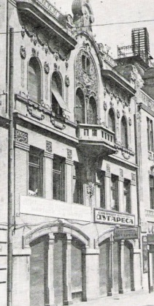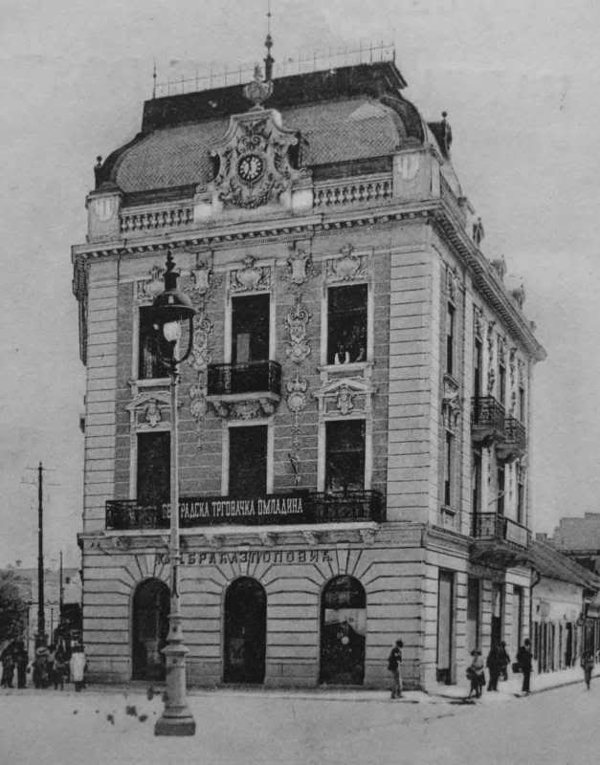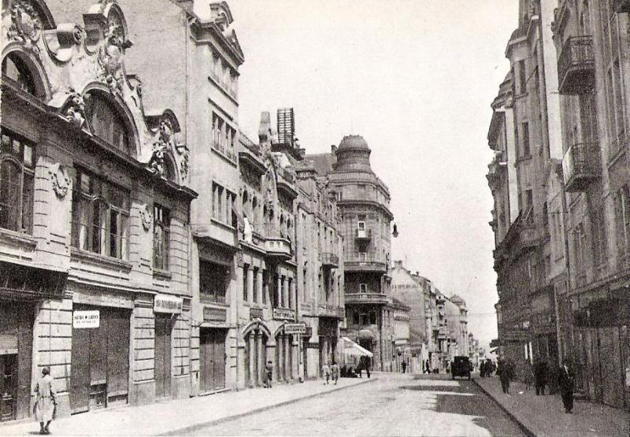
Slika 5. Kuća A. Levija[8]Slika 6. Palata Zora u K. Mihailovojiz 1904.[8] Slika 7.Kuće u Ulici Kralja Petra[8]

4. ZAKLJUČAK

Stambeno graditeljstvo centralne Srbije je struktura nastala kroz različite vremenske periode u evoluciji društva koje je boravilo na teritoriji današnjih naselja. Razvojni tok stambenih tipologija je tako prostorno vremenski koridor u kome se odvijala pojava i razvoj pojedinih stambenih tipova između kojih je vladao visok stepen međuzavisnosti i uslovljenosti. Kuće i raznorodnost njihovih tipova, proizašlih iz graditeljskih ideja koje su prethodile periodu XX veka, samo su odraz sveukupnosti i složenosti aspekata koji su uticali na njihovu strukturu, morfologiju, funkciju i arhitekturu u kontekstu održivog razvoja zemlje i podneblja koje ih je iznedrilo.

4.1. Osnovne razvojne tipološke kategorije seoskih kuća centralne Srbije
Seoska stambena arhitektura stvorena je na osnovu različitih uticaja. Među njima najznačajniji je geografska sredina - prirodni faktor - mogućnost za korišćenje materijala za građenje u okruženju naselja u kome se gradi, klimatskih uslova koji direktno utiču na oblike konstruktivnih delova veličinu i oblik prostorija, raspon i oblik krova, konfiguracija tla koja utiče na oblikovanje objekata, okućnice i stambenog naselja. Pod ovim uticajem gradile su se kuće određenih tipoloških kategorija, a kvalitetan prikaz objekata stanovanja i njihove tipološke kategorije na teritoriji istraživanog područja, pronađene su i kod B. Kojića[6], koje su za potrebe ovog rada objedinjene posebnim tabelarnim prikazom.

Tabela 1: Osnovne tipološke kategorije seoskih kuća centralne Srbije
Osnovni tipovi i aspekti za tipologiju | Sekundarni tipovi | Tercijarni tipovi | Ostali podtipovi
Tipologijastambenihgrađevina u odnosu na arhitektonski aspekt | Na osnovu predpostavljenog vremena za korišćenje | Primitivna skloništa | Sibara, zaklon od busena, savardak, krivulja, lubara, naslon, korka, busara, koliba
 |  | Kuće za stanovanje | Brvnare, kuće
 | U odnosu na oblik osnove | Kružne | Sibara, krivulja, savardak, lubara
 |  | Šestougaone | Busara – korka, burdelj
 |  | Pravougaone | Naslon, koliba, brvnara, kuće
 |  | Kvadratne | Brvnara
 | U odnosu na materijal za izgradnju i konstrukcije i konstruktivnih elemenata | Kuće sa visokim ili niskim krovom
 |  | Od drveta | Sa zidovima od dasaka, brvana
 |  | Od kamena | Sa zidovima od kamena
 |  | Kuće od zemlje | Od pruća oblepljene blatom
 |  | Bondručare | Sa drvenom konstrukcijom i ispunom od ćerpiča
 |  | Zidane kuće | Od nepečene i pečene opeke
 | Tipologija u odnosu na spratnost | Prizemne
 |  | Prizemne sa poluspratom
 |  | Spratne
 | Tipologija kuća na osnovu veličine unutrašnjeg prostora | Jednodelne
 |  | Dvodelne
 |  | Trodelne
 |  | Četvorodelne
 | Na osnovu organizacije prostora (da li su imale trem ili ne) | Tip kuće sa tremom
 |  | Tip kuće bez trema
 | Tipologija na osnovu sadržaja stambene celine porodične kuće | Primarno stanovanje | Kuća, vajat
 |  | Sekundarno stanovanje | Letnji stan, koliba u planini, podrum u voćnjacima i vinogradu i drugo
Tipologija na osnovu socio-ekonomskog uticaja vlasnika kuće (ili kuće po veličini) | Gazdinske kuće | Kuće većih dimenzija
 | Kuće prosečnih žitelja sela | Kuće manjih dimenzija
Tipologija na osnovu geografskog obličja | Stanovanje uz putne pravce
 | Stanovanje na brdu
 | Stanovanje na proplancima
 | Stanovanje u dolinama
 | Stanovanje duž reka i vodotokova

4.2. Osnovne razvojne tipološke kategorije varoških kuća centralne Srbije
U periodu određenom za istraživanje, u gradovima – varošima centralne Srbije građene su kuće koje se mogu svrstati u nekoliko tipoloških kategorija, a uporedo postojanje različitih stilova, vrlo često međusobno suprotstavljenih, pokazali su da je XX vek, kao moderna epoha u razvoju stambenog graditeljstva, bila vreme strukturalnih kontradikcija i mnogih razvojnih konfuzija. Hronološka klasifikacija kroz nekoliko izdvojenih vremenskih distanci usmerena je ka precizno uočenim različitostima, koje su, za ovu priliku, sintetizovane i date u posebnom tabelarnom prikazu.

Tabela 2:Osnovne tipološke kategorije varoškihkuća centralne Srbije
Osnovni tipovi i aspekti za tipologiju | Sekundarni tipovi | Tercijarni tipovi | Ostali podtipovi
U odnosu na urbo morfološki aspekt | Kuće u čaršiji
 | Kuće oko pazarišta
 | Kuće na periferiji
 | Kuće uz ulice i putne pravce
U odnosu na uticaj stila građenja u kome su nastale kuće su bile | Kuće nastale pod uticajem tradicionalne, seoske arhitekture
 | Kuće nastale pod uticajem orijentalnog građenja | Kuće
 |  | Konaci
 | Kuće nastale pod uticajem zapadnjačke (evropske) arhitekture
U odnosu na broj stambenih jedinica – porodica korisnika | Jednoporodične
 | Višeporodične
U odnosu na pripadnost veroispovesti porodice | Srpske kuće
 | Turske kuće
Prema nameni prostora | Stambene
 | Stambeno poslovne
U odnosu na arhitektonski koncept | Kuće u odnosu na spratnost | Prizemne sa i bez podruma
 |  | Spratne sa i bez podruma
 | U odnosu na morfološke ili funkcionalne karakteristike osnove | Oblik osnove | Pravougaona, složena
 |  | Broj prostorija | Kuće sa jednom, dve, tri ili više prostorija
 | Organizacija unutrašnjeg prostora | U odnosu da li su imale trem ili ne | Tip kuće sa ili bez trema
 |  | Tip kuća sa predsobljem i hodnikom
 | U odnosu na osu simetrije osnove | Kuće simetrične ili asimetrične osnove
U odnosu na konstrukciju kuće | Skeletne, drveni skelet, bondruk, sa ispunom od zemlje, ćerpiča, opeke, pokrivač ćeramida, crep
 | Zidane opekom, sa kamenom soklom i podrumskim zidovima, pokrivene crepom

Tabela 3:Prikaz pojavnih oblika tipoloških kategorija stambenog graditeljstva po stilovima gradnje

Tipovi nacionalnih – srpskih kategorija | Tipovi evropskih kategorija
Seosko graditeljstvo | Romantizam
Orijentalizam | Klasicizam
Nacionalna umetnost | Akademizam
Srpskovizantijski stil | Secesija
Nova srpska arhitektura | Ruski akademizam
Folklorizam – narodna arhitektura | Modernizam

LITERATURA

- KRUNIĆ J.: Baština gradova srednjeg Balkana, RZZSK, Beograd, 1996.
- DEROKO A.:Folklorna arhitektura u Jugoslaviji, Beograd, 1964.
- FINDRIH R.: Narodno neimarstvo – stanovanje, Sirogojno, 1994.
- KADIJEVIĆ A.:Arhitektura – okvir privatnog života u srpskim zemljama od početka devetnaestog veka do Prvag svetskog rata, Aveilable at:http://www.arte.rs/sr/umetnici/aleksandar_kadijevic-4101/tekstovi/arhitektura_okvir_privatnog_zivota_u_srpskim_zemljama_od_pocetka_devetnaestog_veka_do_prvog_svetskog_rata-2175/
- MANEVIĆ Z.:Novija srpska arhitektura, Srpska arhitektura 1900-1970. Muzej savremene umetnosti, Beograd, 1972.
- KOJIĆ B.: Razvoj kuće i kultura stanovanja, GEM 44, Beograd, 1980.
- KOJIĆ B.:Varošice u Srbiji XIX veka, Institut za arhitekturu i urbanizam Srbije, Građevinska knjiga, Beograd, 1970.
- Aveilable at:http://www.google.rs/search?num=10&hl=sr&site=imghp&tbm=isch&source=hp&biw=1255&bih=896&q=beograd+na+starim+fotografijama&oq=Beograd+na+starim+&gs_l=img.1.1.0i24l2. и http://www.google.rs/search?q=stare+fotografije+beograda&hl=sr&prmd=imvns&tbm=isch&tbo=u&source=univ&sa=X&ei=uXIaUKHgAsqO4gS2lYBg&sqi=2&ved=0CE4QsAQ&biw=1255&bih

